[震惊！美生物技术公司 Humacyte，亏损 6.65 亿无产品售出，FDA 却离奇批准其问题血管](https://mp.weixin.qq.com/s?__biz=Mzk0OTY1MDkwOQ==&mid=2247486522&idx=3&sn=0531f209c8716d86bff8cf862bbf4d42)

原创sleuth[Research Integrity](javascript:void(0);)2025-03-31 20:02:37新加坡



Research Integrity

2025 年 3 月 25 日，《纽约时报》报道了美国生物技术公司 Humacyte 的相关事件。Humacyte 成立于二十年前，由 CEO Laura Niklason 创立，至今尚未有产品售出，已累计亏损 6.65 亿美元。

该公司设计了一项研究，旨在检验其实验室培育的血管（名为 “Symvess”）是否有效，研究测量指标为血管植入人体 30 天后血液是否能自由流通。在参与研究的 54 名患者中，随着时间推移，出现诸多问题。FDA 记录显示，一名患者失联，四名患者死亡，另有四名患者截肢，其中一人在人造血管中出现血栓和感染。

然而，Humacyte 在与投资者的沟通以及发表于《美国医学会外科杂志》（JAMA Surgery）2025 年刊（doi: 10.1001/jamasurg.2024.4893 ，IF: 15.7 Q1 ）的文章中，将这些患者都算作成功案例。但 FDA 的科学家们则把死亡、截肢和失联案例视为失败，指出缺乏确定血管是否畅通的信息。尽管如此，FDA 去年 12 月在未对研究进行公开审查的情况下，批准了该血管。部分高层官员不顾 FDA 记录中工作人员提出的研究严重不足以及血管破裂对患者造成严重后果的担忧，批准了这一项目。目前，该公司正加大对医院的营销力度，并计划将其用于战场。

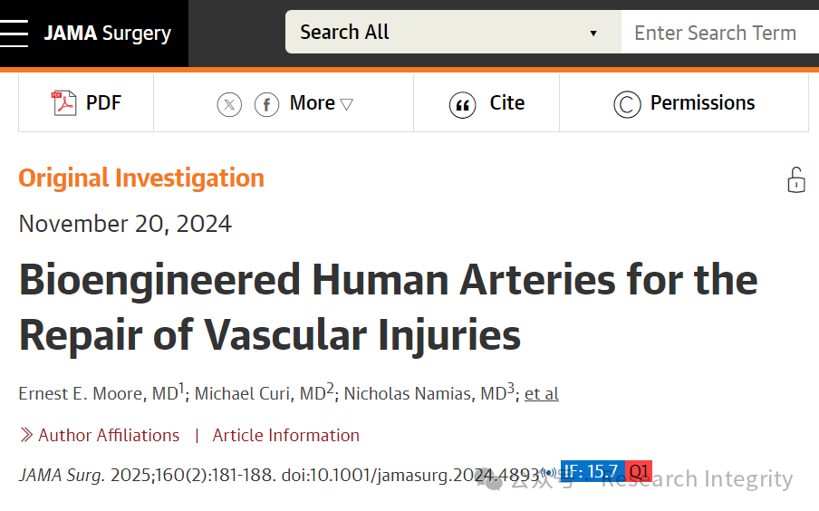

值得注意的是，这项研究至少其回顾性注册部分是在饱受战争蹂躏的乌克兰进行，论文中有一位乌克兰共同作者。此外，此前也有其他再生医学相关的不良事件，如瑞典的 May Griffith 在乌克兰进行人工角膜临床研究，德国的 Axel Haverich 在摩尔多瓦对儿童进行再生医学心脏瓣膜临床研究，均存在问题。Humacyte 的人造血管技术与瑞典研究人员（曾与 Macchiarini 合作）的再生医学静脉技术不同，后者存在研究欺诈并对儿童患者造成伤害。早在 2012 年，Niklason 曾对 Sumitran-Holgersson 所谓的成功儿童实验发表评论，宣称实验室制造器官不再是科幻，还预计约五年内制造出实验室血管等。

https://jamanetwork.com/journals/jamasurgery/fullarticle/2826564

**来源：公众号Research Integrity，转载请注明出处，若没注明学术诚信公众号出处，构成侵权。后台联系客服微信：BikElisabeth**

免责声明：

质疑信息来源于Pubpeer，提及人名均为音译

对于文章内容的真实性、完整性、及时性

本公众号不做任何保证或承诺，仅供读者参考

未经授权禁止转载！

转载请勿更改原文内容及格式！

如有转载需求或合作事宜

可添加下方客服微信或推送邮件到researchintegrity@qq.com

